BIBELMALING- visuell vandring igjennom bibelfortellinger

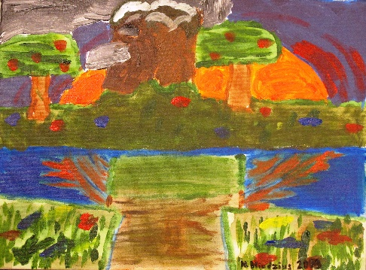

MÅL:
- Bli mer kjent med den allmektige Gud og hvordan han opprettholder sin skapning og livet.
- Respondere på sin opplevelse igjennom farger og visuelt uttrykk.

oppgave:
- Snakke om bibelen som Guds ord.
- Se korte tegnefilmer og/eller animasjoner på nett som viser bibelhistorie og fortellinger.
- Samtale om tanker og inntrykk
- Male egne uttrykk for sin egen visuelle hjerteopplevelse av fortellingene som ble gjennomgått.

aldersgruppe:
- 10-14 år (i dette tiltaket)

Teknisk opplæring:
- Gjennomgang av utstyr
- Hvordan bruke male redskap
- Hvordan maling fungerer og teknisk kan brukes.
- Hvordan teknisk gå fram i maleprosessen.
- Enkel fargelære
- Fyll hele flaten

Viktige momenter.
- Barna skal ha stort rom til å gjøre sine egne uttrykk.
- De skal fylle hele flaten, dette er meget viktig for det ferdige resultatet når vi bruker maling.
- Den som veileder og underviser må ha tilstrekkelig erfaring med den teknikken som brukes slik at det kan gis rett veiledning i så frie rammer.
- Det er ikke den voksne som skal uttrykke sine opplevelser.
- Pass på at de ikke blander fargene på lerretet slik at alt tilslutt blir grått.

Annet:
- Det kan males på lerret eller bomullspapir
- Velger man bomullspapir egner det seg med kombinasjonsteknikker som maling og div tegnemedier.
- Barn blir stort sett fort ferdige og her kommer veilers erfaring inn i forhold til å snakke mer inn i bildet sammen med utøver.
- Stopp i tide så bildet ikke blir overarbeidet.
- Denne oppgaven egner seg også for barn fra 5 år og opp, men kravene og tilrettelegging tilpasses aldersgruppen
- Til små barn anbefales bomullspapir, vann maling i blokk og ev. vannløselige fargekritt.

Utstyr.
- Lerret
- Akrylmaling
- Isbokslokk eller papptallerken til palett.
- Svinebustpensler og svamp
- Plastbokser til vann og avisunderlag.
Forhandler:
- www.cchobby.no forhandler billig og godt utsyr til skolebruk. De har stort utvalg og selger mye som ikke inneholder giftstoffer. Gode priser.

